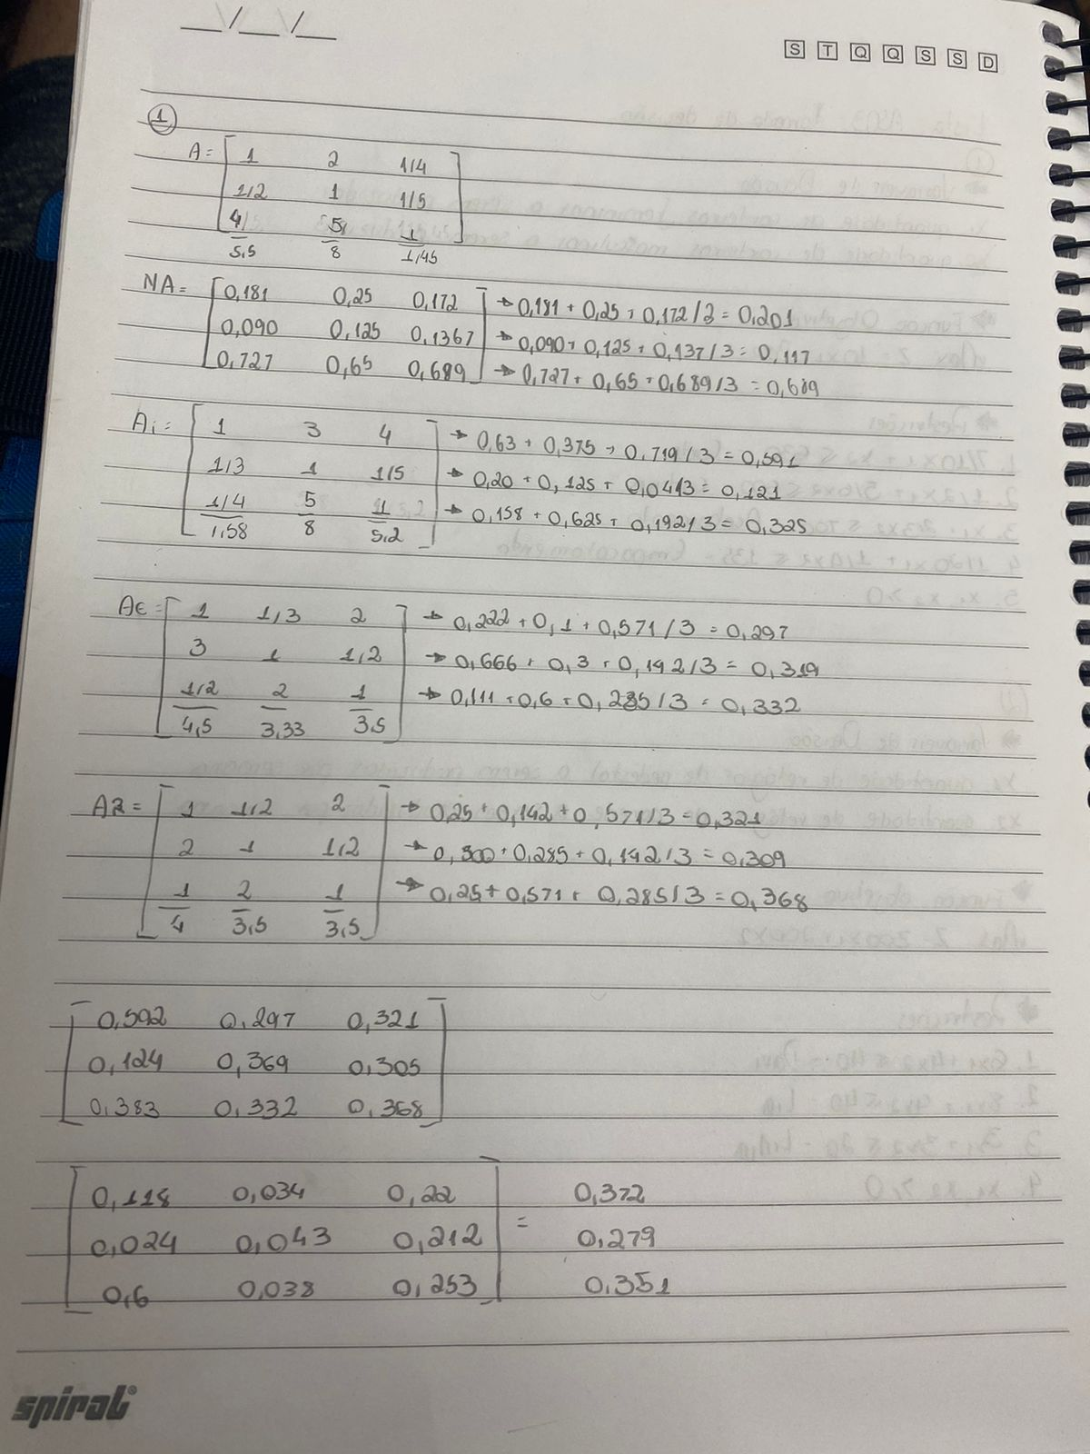

—------------------------------------------------------------------------------------------------------------------------

Exercício 3:

